  - 基础物理学2 第2讲

波动光学基本原理（一）
学习讲义 V3.0 · 2026年10月22日

第一层 课堂核心速览
1 本节课的核心问题
怎样用复振幅描述传播，并从两波相位差算出干涉强度、条纹方向和间距？
2 必要先修知识
简谐振动：相位记录振动进程。复数：模与辐角保存振幅和相位。矢量点积：给出线性空间相位。小量展开：用于近似传播距离。
3 核心知识结构
复振幅 → 波型和方向；波前共轭 → 先约定传播半空间。
距离展开 → 傍轴保留曲率 → 远场再检查二次相位。
场叠加 → 相干与对比度 → 双缝路程差或平面波波矢差。
4 重要结论与公式
时间因子 $e^{-iωt}$；同介质内采用归一化相对光强：
$$\overset{\sim }{U}=Ae^{iφ}, I=|\overset{\sim }{U}|^{2}$$
同频、同振动方向、相位差稳定时：
$$I=I_{1}+I_{2}+2\sqrt{I_{1}I_{2}}cosδ, δ=φ_{1}-φ_{2}$$
杨氏双缝傍轴间距 $Δx^{'}=Dλ/d$；两平面波空间频率 $f_{x}=Δk_{x}/(2π)$、$f_{y}=Δk_{y}/(2π)$。
5 课堂听讲重点
区分二维波前共轭与三维场共轭；分别检查振幅和相位近似。干涉题先固定坐标与相减次序，条纹沿等相位差线延伸。
目录
第一层 课堂核心速览 1
第二层 引导式学习正文 3
1 从真实振动到复振幅 3
2 波前取样与共轭 5
3 轴上点源的傍轴与远场 7
4 轴外点源与高斯光束 9
5 由场叠加到稳定干涉 11
6 两点源干涉与杨氏双缝 14
7 两平面波与空间频率 17
第三层 详细参考与推导 19
A 近似精度的独立检查 19
B 轴外点源的完整相位分组 20
C 由空间频率求方向与最短间距 21
D 资料符号与校读记录 22
课末核心回顾 23

阅读路径：先用课堂核心速览建立框架；按薄弱点进入正文；需要追溯几何或代数步骤时查详细参考。课末回顾用于复习定位。

第二层 引导式学习正文

1 从真实振动到复振幅
课件 PDF 第 2—9 页 教材第二章 §1 印刷页 105—108
学习入口 第一讲用光线和光程描述传播；本讲还要记录光走到每一点时的振动进程，才能解释明暗。先把振幅和相位分清，再用一个复数同时保存二者。

定态波与共同时间因子
【PPT重点】定态波场中各点做同频简谐振动，振幅和各点间的相位关系形成稳定的空间分布。标量真实扰动写为
$$U(P,t)=A(P)cos[ωt-φ(P)]$$
$A(P)≥0$ 是振幅，$ω$ 是角频率，$φ(P)$ 是空间相位。定态不表示静止，真实扰动仍随时间周期振荡。
【教材补充】严格单色定态波是无限长波列的理想化。实际波列持续时间远大于振动周期时，在不研究其有限长度效应的情境下，可近似按定态波处理。
【理解补充】由欧拉公式，取复数表达的实部即可还原余弦。将所有点共有的时间因子提出：
$$\overset{\sim }{U}(P,t)=A(P)e^{iφ(P)}e^{-iωt}$$
$\overset{\sim }{U}(P)=A(P)e^{iφ(P)}, U(P,t)=Re[\overset{\sim }{U}(P)e^{-iωt}]$ （2.1）
复振幅的模为振幅，辐角为空间相位。省去共同时间因子是为了研究空间分布，不是把时间取为零。
【PPT重点】只比较同介质内相对光强时，把物理比例系数吸收到光强定义中：
$I(P)=A^{2}(P)=|\overset{\sim }{U}(P)|^{2}=\overset{\sim }{U}(P){\overset{\sim }{U}}^{*}(P)$ （2.2）
星号表示复共轭，$Ae^{iφ}$ 的共轭为 $Ae^{-iφ}$。单束光的强度不显含相位，但多束光相加后的强度通常与相位差有关。
符号与单位 实际余弦中 $t=0$ 时的初相位为 $-φ(P)$，与复振幅辐角的符号相反。$I=A^{2}$ 是归一化记法，不能把任意电场数值的平方直接当作国际单位制光强。

平面波与课堂例题 2.1.1
【PPT重点】均匀介质中的理想平面波振幅为常数，空间相位为坐标的线性函数：
$$\overset{\sim }{U}(\overset{→}{r})=Aexp[i(\overset{→}{k}·\overset{→}{r}+φ_{0})]$$
$$\overset{→}{k}=k_{x}\overset{^}{x}+k_{y}\overset{^}{y}+k_{z}\overset{^}{z}, k=|\overset{→}{k}|=\frac{2π}{λ}$$
$λ$ 是介质中的波长。$\overset{→}{k}·\overset{→}{r}=constant$ 是平面，法线沿波矢；在本讲时间约定下，波沿 $\overset{→}{k}$ 传播。
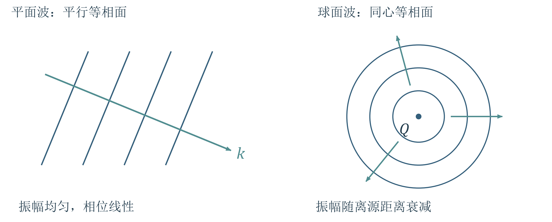
图 1（重绘） 平面波的等相面相互平行；球面波的等相面以点源为中心。传播方向垂直于等相面。
【PPT重点 例2.1.1】已知空间相位 $φ(P)=lx+my+nz+p$，求传播方向和波长。
【思路】相位的一次项就是波矢与位置的点积，直接逐项对照系数，再由波矢长度求波长。
$$\overset{→}{k}=l\overset{^}{x}+m\overset{^}{y}+n\overset{^}{z}, k=\sqrt{l^{2}+m^{2}+n^{2}}$$
$$cosα=\frac{l}{k}, cosβ=\frac{m}{k}, cosγ=\frac{n}{k}, λ=\frac{2π}{k}$$
$l,m,n$ 的单位为长度的倒数，本题 $n$ 不是折射率。常数 $p$ 只改变整体相位。给定频率和介质后，三个分量还须满足 $k_{x}^{2}+k_{y}^{2}+k_{z}^{2}=k^{2}$。

球面波与课件会聚问题
【PPT重点】点源位于 $Q(x_{0},y_{0},z_{0})$，先求场点到源的距离：
$$r=\sqrt{{\left(x-x_{0})^{2}+(y-y_{0})^{2}+(z-z_{0}\right)}^{2}}$$
发散球面波与向球心会聚的球面波分别写为
$${\overset{\sim }{U}}_{out}=\frac{a}{r}e^{i(kr+φ_{0})}, {\overset{\sim }{U}}_{in}=\frac{a}{r}e^{i(-kr+φ_{c})}$$
这里 $a$ 为实常量。为回答课件“向一点会聚怎样写”的问题，不能只背指数符号：对发散波追踪 $kr-ωt=constant$，有 $dr/dt=ω/k>0$；对会聚波追踪 $-kr-ωt=constant$，则 $dr/dt=-ω/k<0$。
【教材补充】无吸收、各向同性、均匀辐射的点源，穿过同心球面的功率相同，故 $I∝1/r^{2}$，振幅 $A∝1/r$。距离加倍，振幅减半，光强变为四分之一。
本单元检查 识别理想平面波须同时检查等幅和线性相位。球面波的点源式在 $r=0$ 处奇异，不能用来断言真实光源内部或焦点处有无限光强。

2 波前取样与共轭
课件 PDF 第 10—14 页 教材第二章 §2 印刷页 109—111
为什么研究一个平面 屏幕、记录介质和透镜只与某一曲面上的场相互作用，因此先把三维场限制到该曲面，研究二维复振幅分布。所选平面一般不是等相面。

例题 2.2.1 倾斜平面波的波前
【PPT重点】通常“波前”指等相面；本讲沿教材的较宽用法，也指任一选定取样曲面上的复振幅分布。
【PPT重点 例2.2.1】平面波沿 $+z$ 半空间传播，传播方向在 $x-z$ 面内，与 $z$ 轴成有向角 $θ$，原点空间相位取零。求 $z=0$ 面的波前函数。
【方法】先把传播方向分解成波矢分量，再代入平面波，最后令 $z=0$：
$$k_{x}=ksinθ, k_{y}=0, k_{z}=kcosθ$$
$$\overset{\sim }{U}(x,y,z)=Aexp[ik(xsinθ+zcosθ)]$$
$$\overset{\sim }{U}(x,y)=Aexp(ikxsinθ)$$
倾角增大，横向相位变化加快；沿 $y$ 不变。取 $z=0$ 并不使整个指数等于零。

例题 2.2.2 共轭波的倾角
【PPT重点】对上例的平面函数取复共轭，实振幅 $A$ 不变，空间相位反号：
$${\overset{\sim }{U}}^{*}(x,y)=Aexp(-ikxsinθ)=Aexp[ikxsin(-θ)]$$
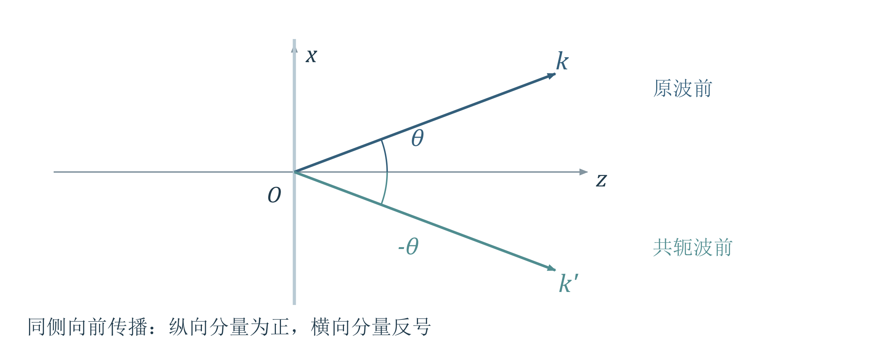
图 2（重绘） 共轭前后仍取向右传播，纵向分量为正，横向波矢分量反号，倾角由正变负。
【教材补充】教材印刷页 110 脚注约定波从波前同一侧到来，即仍取 $k_{z}>0$。由此读出 $k_{x}$ 反号、$k_{z}$ 不变，故 $θ^{'}=-θ$。

例题 2.2.3 点源波前
【PPT重点】两点源到 $z=0$ 面的轴向距离同为 $R>0$，初相位取零。轴上点为 $\left(0,0,-R\right)$，轴外点为 $\left(x_{1},y_{1},-R\right)$。先算距离，再代入球面波式：
$$r=\sqrt{x^{2}+y^{2}+R^{2}}, r_{1}=\sqrt{\left(x-x_{1})^{2}+(y-y_{1})^{2}+R^{2}\right.}$$
$$\overset{\sim }{U}(x,y)=\frac{a}{r}e^{ikr}, {\overset{\sim }{U}}_{1}(x,y)=\frac{a}{r_{1}}e^{ikr_{1}}$$

例题 2.2.4 共轭后向哪里会聚
【PPT重点】直接对以上二维分布共轭：
$${\overset{\sim }{U}}^{*}(x,y)=\frac{a}{r}e^{-ikr}, {\overset{\sim }{U}}_{1}^{*}(x,y)=\frac{a}{r_{1}}e^{-ikr_{1}}$$
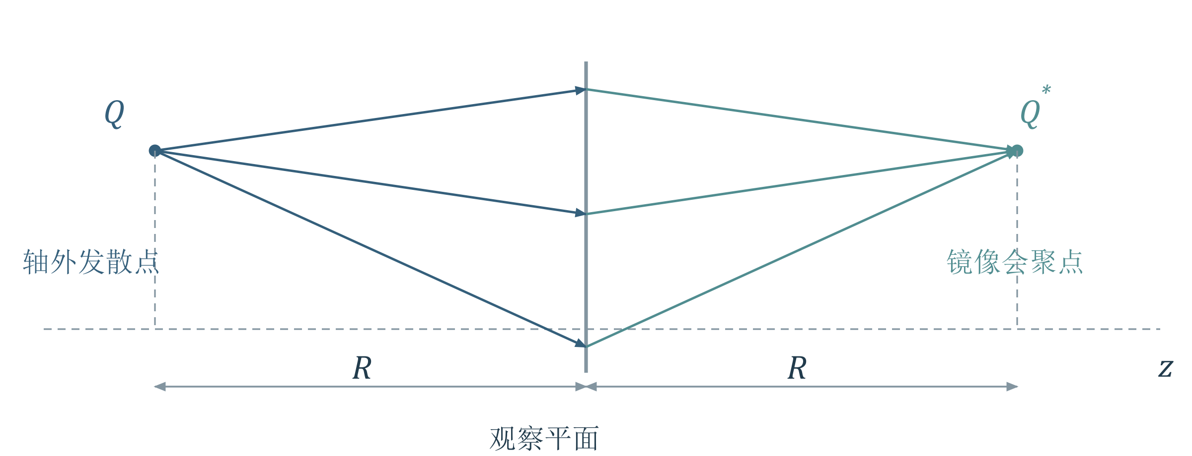
图 3（重绘） 同侧向前传播时，轴外发散点与共轭波的会聚点关于观察平面镜像对称，横向坐标不变。
【教材补充】仍选向 $+z$ 传播，分别向 $\left(0,0,+R\right)$ 与 $\left(x_{1},y_{1},+R\right)$ 会聚。把平面上各点到候选焦点的距离写出，就能核对负径向相位；轴外源的横向坐标不能也取反。
共轭前先说明对象 只共轭一个平面函数，再指定向前传播，与共轭完整三维函数不同。后者使所有空间相位系数反号，对平面波得到 $-\overset{→}{k}$。单个平面分布本身不独自规定传播朝哪一侧。

3 轴上点源的傍轴与远场
课件 PDF 第 15—19 页 教材第二章 §2 印刷页 111—113
先分开两个问题 平面波要求“振幅近似均匀”和“相位近似线性”同时成立。距离的微小相对变化可能只轻微改变振幅，却因乘上很大的波数而显著改变相位。

从精确距离保留二次相位
【PPT重点】点源在原点，接收平面距源 $z>0$，场点横向半径 $ρ=\sqrt{x^{'2}+y^{'2}}$：
$$r=\sqrt{z^{2}+ρ^{2}}, \overset{\sim }{U}=\frac{a}{r}e^{ikr}$$
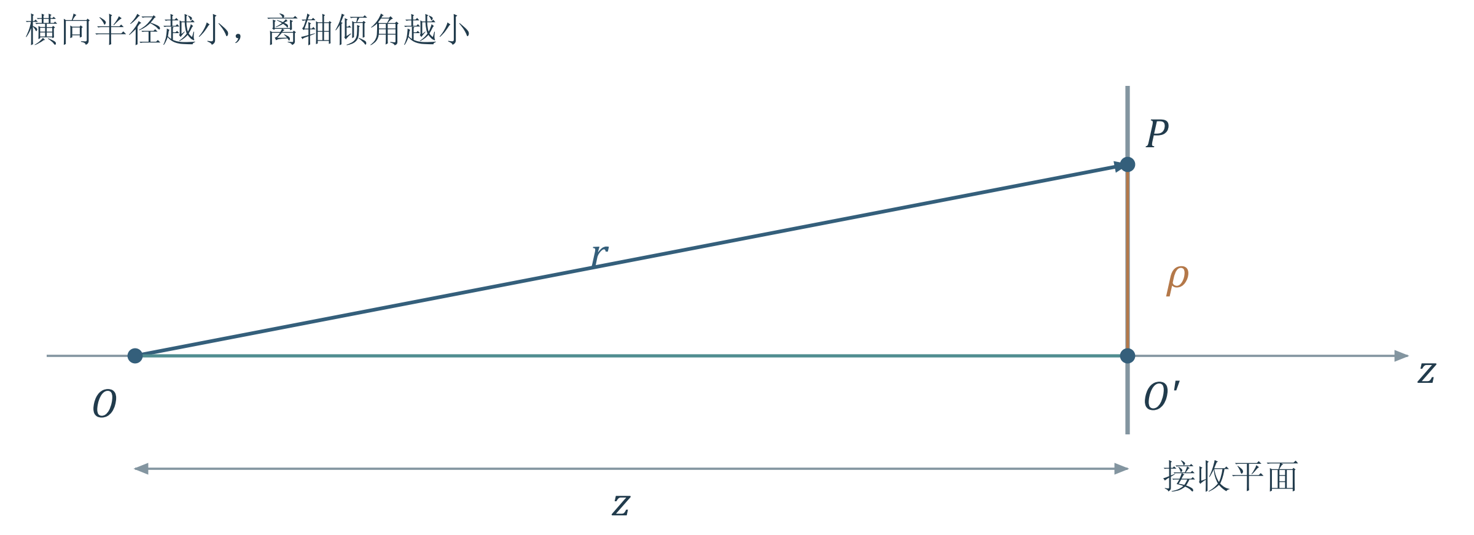
图 4（重绘） 横向半径为ρ，轴向距离为z。傍轴先约束小角几何；删除相位项还要把路程差与波长比较。
以 ${ρ^{2}}/{z^{2}}$ 为小量展开平方根：
$$r=z+\frac{ρ^{2}}{2z}-\frac{ρ^{4}}{8z^{3}}+⋯$$
保留距离的二次项，振幅与相位先分别写成
$$\overset{\sim }{U}≈\frac{a}{z[1+ρ^{2}/(2z^{2})]}exp[ik(z+\frac{ρ^{2}}{2z})]$$
振幅相对变化很小后，可令分母约为 $z$，仍保留二次相位：
$\overset{\sim }{U}(x^{'},y^{'})≈\frac{a}{z}e^{ikz}exp[\frac{ik(x^{'2}+y^{'2})}{2z}]$ （2.3）
【理解补充】等振幅不等于等相位。二次项仍记录球面曲率；把它一并删除，就改变了波前模型。四次相位的精度检查见详细参考 A。

两类条件各控制什么
【PPT重点】傍轴条件是几何小角条件，保证振幅在观察面内近似均匀：
$$\frac{ρ^{2}}{z^{2}}≪1 or z^{2}≫ρ^{2}$$
若还要忽略中心到边缘的二次相位，课件用以下量级判据：
$$\frac{kρ^{2}}{2z}≪π ⇒ z≫\frac{ρ^{2}}{λ}$$
近似结论 同时满足傍轴与远场时，在指定横向范围内可用 $\overset{\sim }{U}≈(a/z)e^{ikz}$，视为近似正入射平面波。远场不是仅由距离决定，还依赖观察半径和波长。
【教材补充】光学实验中通常 $ρ≫λ$，故 $ρ^{2}/λ≫ρ$，远场要求往往严格得多。若尺度关系不同，应分别检查，不能无条件断言远场必包含傍轴。

课堂例题 2.2.5 距离量级估算
【PPT重点】单色点源波长 $λ=0.500 μm$，观察范围全宽 $2ρ=1.00 mm$。按课件约定，令两个量级条件的两侧相差 50 倍，估算傍轴和远场距离。
【思路】先把全宽换成半径，再按各条件原来的幂次作比较；“50倍”是本题选择的估算标准，不是物理上的锐利边界。
$$ρ=0.500 mm=0.500×{10}^{-3} m$$
傍轴条件比较的是平方量，令 $z_{1}^{2}=50ρ^{2}$：
$$z_{1}=\sqrt{50}ρ≈3.54 mm$$
远场条件比较的是长度量，令 $z_{2}=50ρ^{2}/λ$：
$$z_{2}=50\frac{{\left(0.500×{10}^{-3}\right)}^{2}}{0.500×{10}^{-6}} m=25.0 m$$
【结果解释】在 $z_{1}$ 处振幅相对变化约 $1\%$，但二次相位约 $444$ 弧度，不能看成等相位；到 $z_{2}$ 时二次相位为 $π/50≈0.0628$ 弧度。
宽度和幂次 教材同类题采用 $ρ∼1 mm$，得到约7毫米和100米；本课件给的是全宽1毫米。半径误差两倍会使远场距离误差四倍；$z^{2}=50ρ^{2}$ 对应 $z=\sqrt{50}ρ$。

4 轴外点源与高斯光束
课件 PDF 第 20—24 页 教材第二章 §2 印刷页 113—116
从轴上走向轴外 源点偏离光轴后，波前既有曲率，也有倾斜。先分清“源的位置”和“接收位置”，再展开距离，就能看出每种相位项的作用。

轴外传播的距离与三类相位
【PPT重点】物点 $Q(x,y,0)$、场点 $P(x^{'},y^{'},z)$ 位于相距 $z>0$ 的平行平面。未加撇的坐标属于源，加撇的坐标属于接收面：
$$r=\sqrt{z^{2}+(x^{'}-x)^{2}+(y^{'}-y)^{2}}$$
双方满足傍轴条件时，先作二次距离展开，再展开平方差：
$$r≈z+\frac{{\left(x^{'}-x)^{2}+(y^{'}-y\right)}^{2}}{2z}$$
$$r≈z+\frac{x^{'2}+y^{'2}}{2z}+\frac{x^{2}+y^{2}}{2z}-\frac{xx^{'}+yy^{'}}{z}$$
令振幅约为 $a/z$，用较短的符号记录三类相位：
$$Φ_{P}=\frac{k(x^{'2}+y^{'2})}{2z}, Φ_{Q}=\frac{k(x^{2}+y^{2})}{2z}, Φ_{QP}=-\frac{k(xx^{'}+yy^{'})}{z}$$
$\overset{\sim }{U}≈\frac{a}{z}e^{ikz}e^{iΦ_{P}}e^{iΦ_{Q}}e^{iΦ_{QP}}$ （2.4）
【理解补充】固定一个点源时：$Φ_{P}$ 随场点二次变化，表示曲率；$Φ_{Q}$ 对接收面是共同常相位；$Φ_{QP}$ 随场点线性变化，表示轴外倾斜。多个源点相加时，$Φ_{Q}$ 随源改变，不能一律删除。

根据远场条件选择保留哪些项
【PPT重点】只作双方傍轴近似，三类相位全部保留。若再有源点远场条件 $(x^{2}+y^{2})/λ≪z$，可删 $Φ_{Q}$，但场点曲率一般仍在。
若再有场点远场条件 $(x^{'2}+y^{'2})/λ≪z$，可删 $Φ_{P}$。对固定源点，剩下的场点相位线性，可读出
$$k_{x}≈-\frac{kx}{z}, k_{y}≈-\frac{ky}{z}$$
源位于正 $x$ 侧，朝接收面中心传播的横向分量为负，可由光线方向检查符号。课件中用 $r_{0},r_{0}^{'}$ 重新组合相位的完整写法见详细参考 B。
近似的对象 问“哪个点满足远场”，就检查哪组平方相位可删。源场交叉项连接位置与方向，不能随意删除。二次距离展开还须控制遗漏的高阶相位。

高斯光束只作物理图像介绍
【PPT重点 介绍】激光器内及输出光束常以高斯光束描述：它既不是处处等幅的无限平面波，也不是所有波面同心的普通球面波。
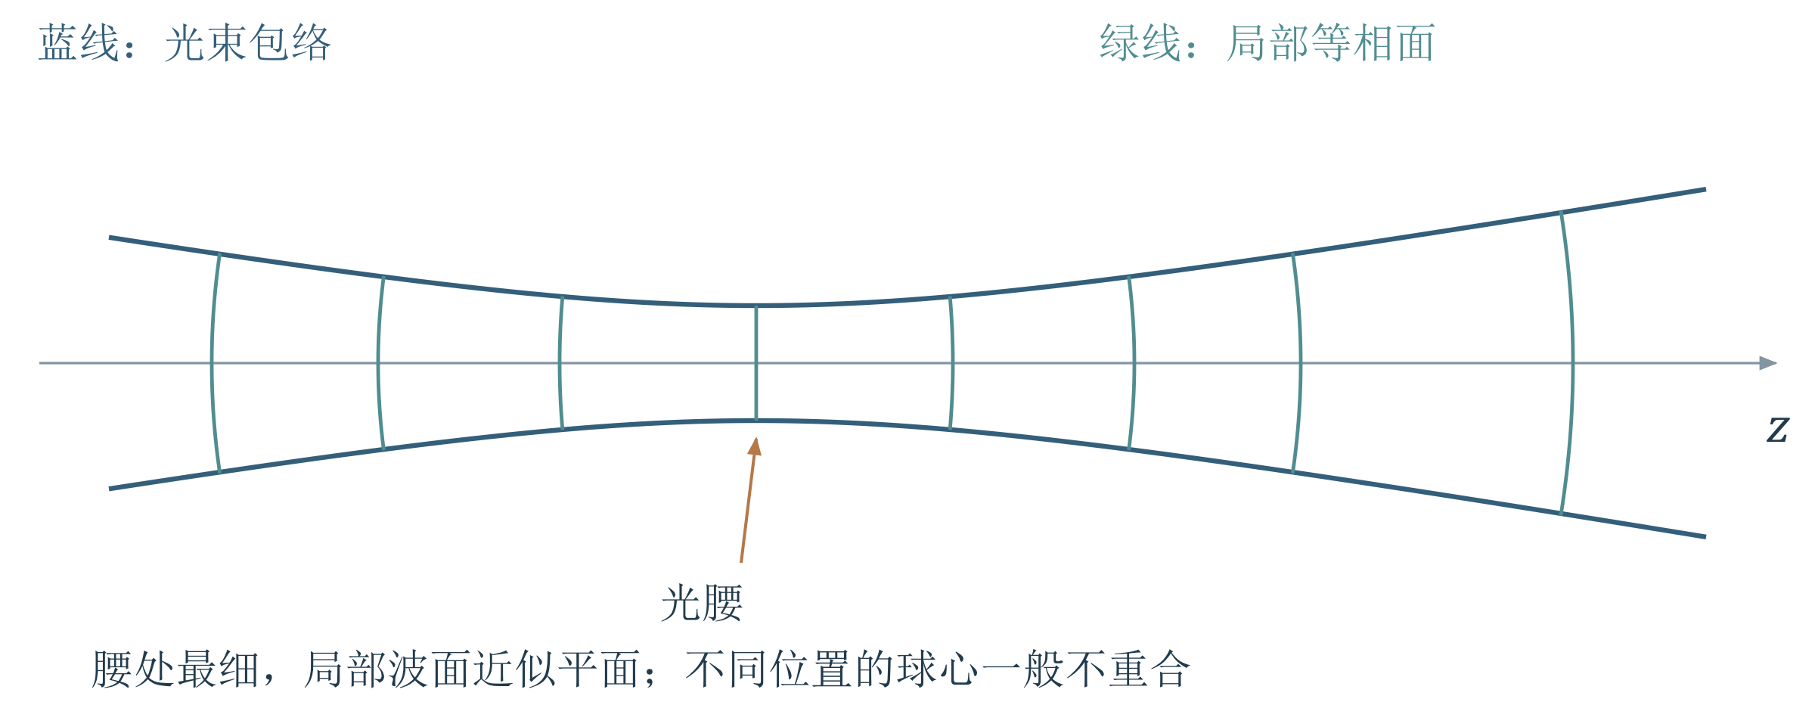
图 5（重绘） 高斯光束的包络及局部等相面。光腰处最细、波面较平；远离光腰后逐渐呈球面波特征。
【教材补充】横向振幅的典型形式为
$$A(ρ,z)∝exp[-\frac{ρ^{2}}{w^{2}(z)}], ρ^{2}=x^{2}+y^{2}$$
$w(z)$ 是横向尺度；在 $ρ=w$ 处，振幅为轴上值的 $1/e$，光强为 $1/{e^{2}}$。光腰处 $w$ 最小，局部等相面近似平面；傍轴范围内波面近似球面，但不同位置球心一般不重合。
【理解补充】“高斯型”说的是振幅的横向衰减；相位因子含二次相位，不应理解成相位角也沿横向按实高斯曲线衰减。本讲不展开光束参数推导。

5 由场叠加到稳定干涉
课件 PDF 第 25—33 页 教材第二章 §3 印刷页 118—122
为什么两束光不总是简单变亮 振动可以相互加强，也可以部分抵消。线性叠加作用于场，光强是场的二次量；先求场和，才能知道交叉项是否保留下来。

从模平方得到干涉项
【PPT重点】线性介质中，各波独立传播，在交叠区的扰动相加。对同频、同振动方向的两列波，提出共同时间因子：
$$\overset{\sim }{U}={\overset{\sim }{U}}_{1}+{\overset{\sim }{U}}_{2}=A_{1}e^{iφ_{1}}+A_{2}e^{iφ_{2}}$$
令 $δ=φ_{1}-φ_{2}$，展开模平方：
$$I=({\overset{\sim }{U}}_{1}+{\overset{\sim }{U}}_{2})({\overset{\sim }{U}}_{1}^{*}+{\overset{\sim }{U}}_{2}^{*})$$
$$I=A_{1}^{2}+A_{2}^{2}+A_{1}A_{2}(e^{iδ}+e^{-iδ})$$
用 $e^{iδ}+e^{-iδ}=2cosδ$ 得到
$I=I_{1}+I_{2}+2\sqrt{I_{1}I_{2}}cosδ$ （2.5）
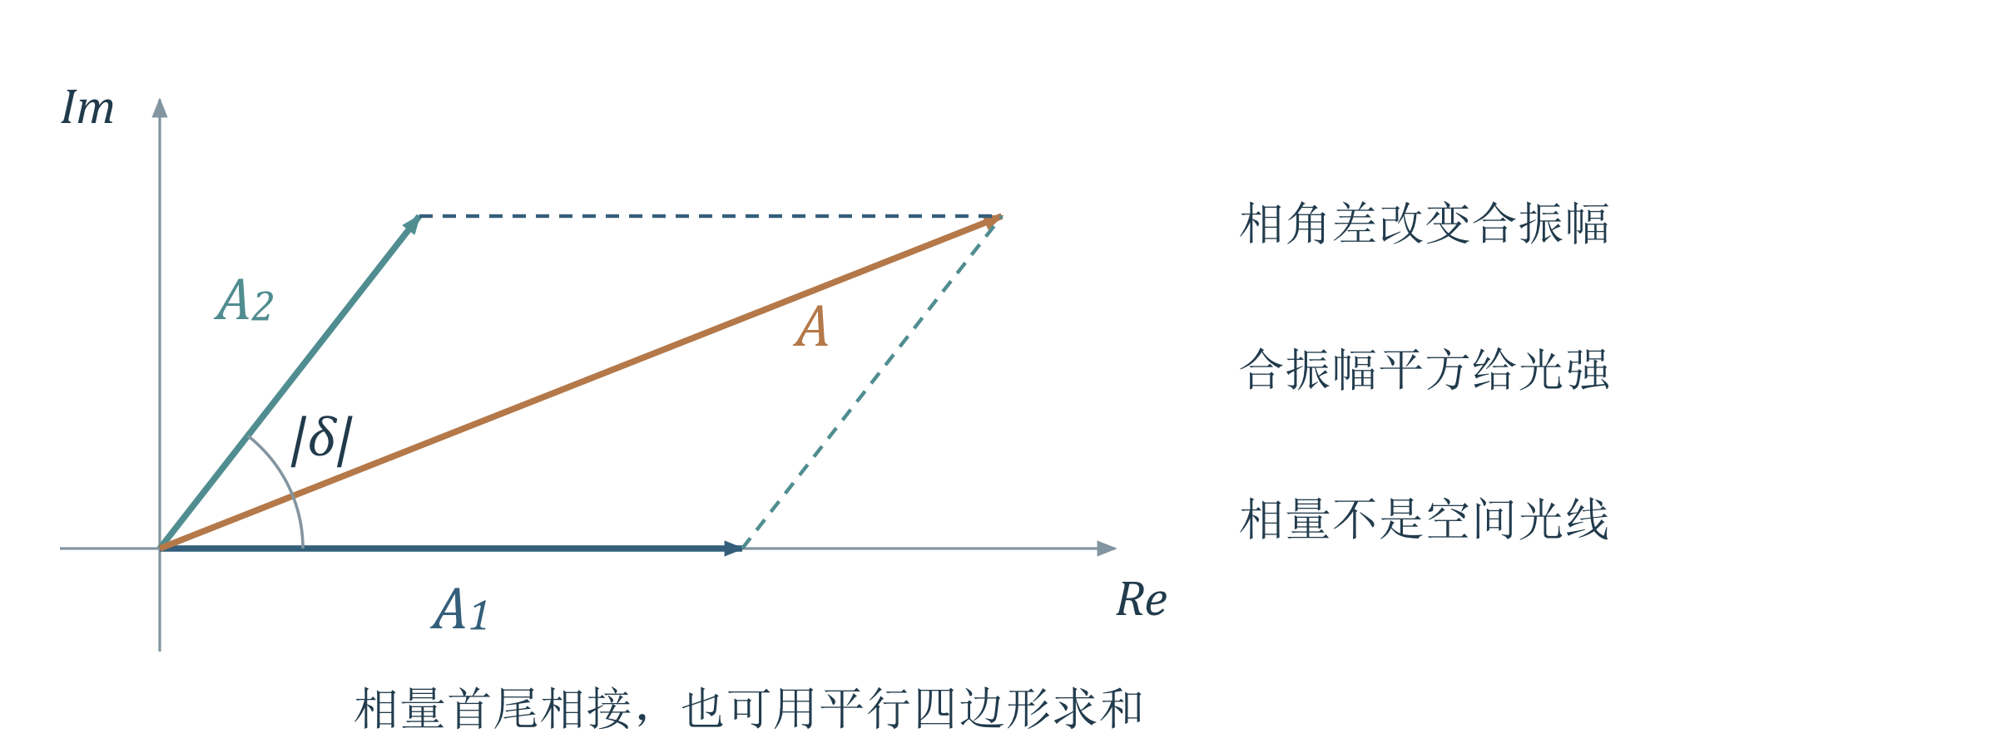
图 6（重绘） 在复平面内先作相量和，再取合相量模的平方。相量图中的箭头表示振幅与相位，并非空间光线。
【PPT重点】交叉项为干涉项，可正可负，因此干涉使空间光强重新分布。“各波独立传播”与“合成强度含交叉项”描述不同层次，并不矛盾。

相干条件与探测器的时间平均
【PPT重点】稳定可观测的干涉需要：频率相同，存在相互平行的振动分量，相位差在观测时间内足够稳定。若振幅稳定、相位差随时间变化，探测器记录
$$I=I_{1}+I_{2}+2\sqrt{I_{1}I_{2}}⟨cosδ(t)⟩_{T}$$
相位差快速无规则变化并在观测时间内平均抵消时，交叉项为零，得到 $I=I_{1}+I_{2}$。振动方向正交时，矢量内积的交叉项也为零；只有相应平行分量能够干涉。
【PPT重点】普通光源以自发辐射为主，不同原子以及同一原子不同次发出的波列，起始时刻、初相位和振动方向等没有稳定联系。课件采用
$$ν=\frac{E_{2}-E_{1}}{h}, L=cτ$$
其中 $E_{2}-E_{1}$ 为跃迁能量，$h$ 为普朗克常量。课件取 $τ∼{10}^{-8} s$，得真空波列长度量级3米；这不是所有实际光源统一的相干长度。
受激辐射使新增辐射与诱发辐射具有相关的频率、方向、相位和振动方向，激光通常有较好的单色性和相干性。
观测时间不能省略 “不同频率看不到干涉”在本讲指稳定条纹及通常时间平均；不同频率仍有随时间变化的交叉项，能否测出取决于频差和探测器响应。瞬时叠加不等于长时间曝光留下清晰条纹。

明暗条件与对比度
【PPT重点】完全相干、同振动方向，且两束强度在局部近似不变时，整数 $m$ 给出
$$δ=2mπ: I_{max}=(A_{1}+A_{2})^{2}$$
$$δ=(2m+1)π: I_{min}=(A_{1}-A_{2})^{2}$$
暗纹是最小值，只有两束相关振幅相等时才全黑。用对比度量化明暗反差：
$γ=\frac{I_{max}-I_{min}}{I_{max}+I_{min}}=\frac{2A_{1}A_{2}}{A_{1}^{2}+A_{2}^{2}}$ （2.6）
$$I=I_{0}(1+γcosδ), I_{0}=I_{1}+I_{2}$$
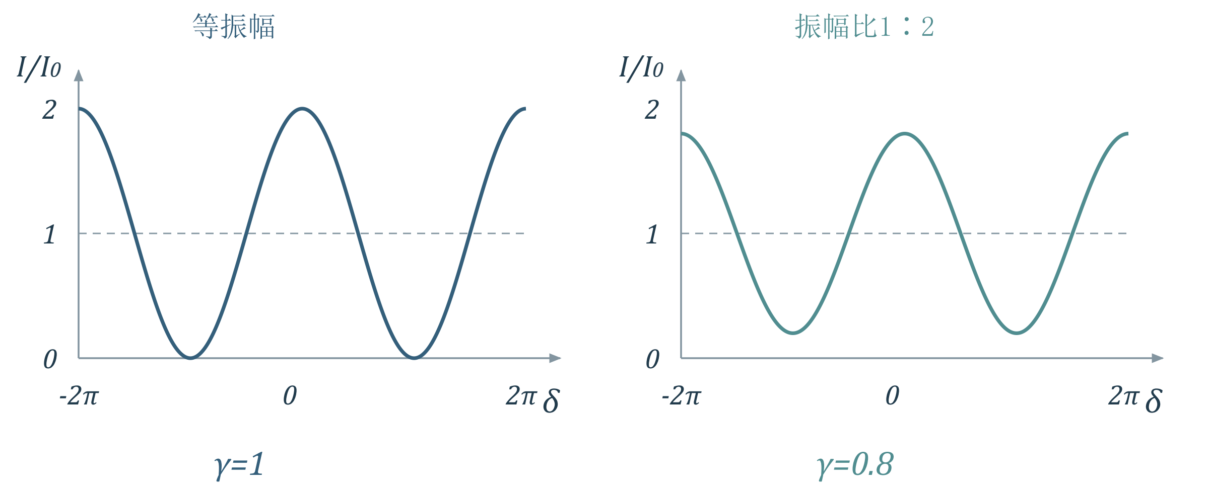
图 7（重绘） 固定平均光强后比较：等振幅的暗纹为零；振幅比1∶2时，对比度0.8，暗纹仍有光。
【教材补充】理想条件下，两束振幅越接近，对比度越高。但相位波动、偏振不匹配和背景光也能降低实测对比度，不能都归因于强度不等。

从同一束光分出相关的两路
【PPT重点】两个独立普通光源通常不能形成稳定条纹。实验上把同一束光分成两路，使相位变化保持相关，再引导它们在观察点重叠。
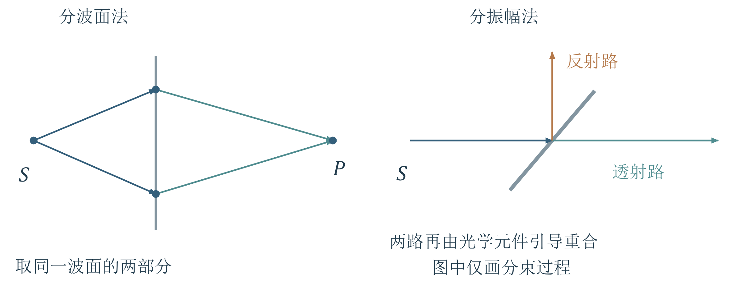
图 8（重绘） 分波面取同一波面的两部分；分振幅使同一入射波产生透射、反射等分量。两路随后还需在观察处重合。
分波面法以同一波面的两部分作为次级源，杨氏双缝属于此类。分振幅法用部分反射、部分透射等分出两路，本讲只介绍其原理。
【理解补充】“同源”是构造方法，仍须检查两路延迟差、装置稳定性及观测条件。两路共同增加同一相位不移动条纹，只改变一路相位则会改变相位差。

6 两点源干涉与杨氏双缝
课件 PDF 第 34—41 页 教材第二章 §4 印刷页 124—128
从装置找到相位差 普通源照亮双缝后，两个次级源的共同随机相位在相减时消去。接下来只需追踪两路传播差，就能把看不见的光波振动转成屏上的明暗条纹。

两点源的一般相位关系
【PPT重点】两相干点源 $Q_{1},Q_{2}$ 到 $P$ 的距离为 $r_{1},r_{2}$，同介质波数为 $k$：
$$φ_{1}=kr_{1}+φ_{10}, φ_{2}=kr_{2}+φ_{20}$$
$$δ=\frac{2π}{λ}(r_{1}-r_{2})+δ_{0}, δ_{0}=φ_{10}-φ_{20}$$
源强相同且观测距离远大于源间距时，可在局部取 $A_{1}≈A_{2}=A$：
$$I=2A^{2}(1+cosδ)=4A^{2}\cos^{2}\frac{δ}{2}$$
只有 $δ_{0}=0$ 时，明暗条件才能直接写为路程差的整数与半整数波长：
$$r_{1}-r_{2}=mλ \left(bright\right), r_{1}-r_{2}=(m+\frac{1}{2})λ \left(dark\right)$$
【教材补充】空间中距离差不为零的等相位差面是回转双曲面，零距离差面是垂直平分面。与屏相交后才得到条纹；一般情形不严格为等距直线。
波长与路程配套 这里 $λ$ 是介质波长，搭配几何路程差。改用真空波长 $λ_{0}$ 时，均匀介质内光程差应为 $ΔL=n(r_{1}-r_{2})$，相位差为 $2πΔL/λ_{0}+δ_{0}$。

杨氏装置与相干来源
【PPT重点】普通单色源经窄缝 $S$ 照明两缝 $S_{1},S_{2}$，三缝互相平行，在接收屏形成条纹。双孔图可用于说明相同的几何关系。
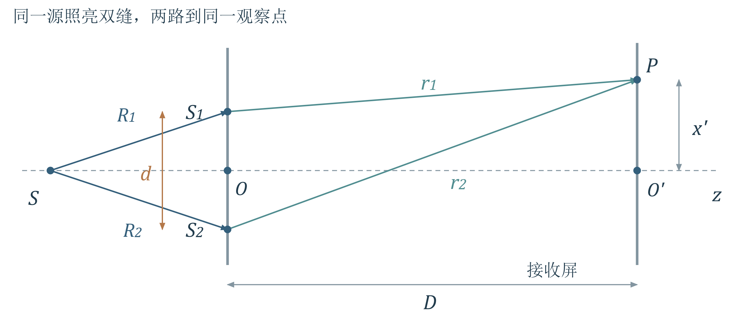
图 9（重绘） 双缝沿x方向分开，接收屏在z=D。先固定两缝坐标，再按同一顺序计算初相位差和传播相位差。
若 $S$ 到双缝距离分别为 $R_{1},R_{2}$，课件同源简化模型为
$$φ_{10}=φ_{0}(t)+kR_{1}, φ_{20}=φ_{0}(t)+kR_{2}$$
相减后 $δ_{0}=k(R_{1}-R_{2})$；对称照明 $R_{1}=R_{2}$ 时，两缝等初相位。实际还须保证两路延迟足够接近。

由几何与复振幅推导屏上强度
【PPT重点】取 $S_{1}=(d/2,0,0)$、$S_{2}=(-d/2,0,0)$，场点 $P(x^{'},y^{'},D)$。源点及场点满足傍轴条件，且高阶相位差可忽略时：
$$r_{1}≈D+\frac{\left(x^{'}-d/2)^{2}+y^{'2}\right.}{2D}$$
$$r_{2}≈D+\frac{\left(x^{'}+d/2)^{2}+y^{'2}\right.}{2D}$$
相减得 $r_{1}-r_{2}≈-dx^{'}/D$。正 $x^{'}$ 一侧更靠近 $S_{1}$，负号与几何一致。
在对称照明、等振幅时，取 $A=a/D$，把两路共同的曲率相位记为
$$Φ=k[D+\frac{d^{2}/4+x^{'2}+y^{'2}}{2D}]$$
$${\overset{\sim }{U}}_{1}=Ae^{iΦ}e^{-ikdx^{'}/(2D)}, {\overset{\sim }{U}}_{2}=Ae^{iΦ}e^{ikdx^{'}/(2D)}$$
利用 $e^{-iq}+e^{iq}=2cosq$ 相加，再取模平方：
$$\overset{\sim }{U}=2Ae^{iΦ}cos\frac{kdx^{'}}{2D}$$
$I(x^{'},y^{'})=4A^{2}\cos^{2}\frac{πdx^{'}}{λD}$ （2.7）
【理解补充】共同因子 $e^{iΦ}$ 的模为1，求强度时消去；无须先假定 $Φ$ 与坐标无关。两束波各自仍可带曲率，但相同曲率不会进入相位差。
用几何路线得到的 $δ=-kdx^{'}/D$ 代入 $I=4A^{2}\cos^{2}(δ/2)$，可独立核对上式。$A^{2}$ 是单开一缝的局部强度，双缝极大值为它的四倍。

条纹方向与间距
【PPT重点】强度与 $y^{'}$ 无关，同一条纹满足 $x^{'}=constant$，所以条纹沿 $y^{'}$ 延伸，强度沿 $x^{'}$ 改变。
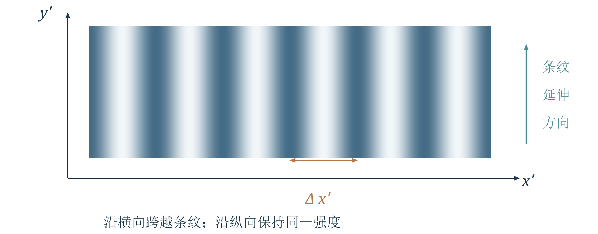
图 10（重绘） 屏幕正视图：沿x′移动会跨越明暗，沿y′保持同一条纹。相邻同类条纹的间距为Δx′。
$\cos^{2}q$ 的周期为 $π$，相邻同类条纹满足
$$\frac{kd}{2D}Δx^{'}=π, Δx^{'}=\frac{Dλ}{d}$$
等初相位时明纹 $x_{m}^{'}=mDλ/d$；相邻明暗只隔半个周期。双缝对屏中心张角 $Δθ≈d/D$，也可写 $Δx^{'}≈λ/Δθ$。
缝距增大，条纹变密；屏距或波长增大，条纹变疏。式中未加入单缝衍射包络，该内容留给衍射部分。

白光条纹与课件图像
【PPT重点】零总光程差处，各波长中央明纹重合，呈白色；两侧同级明纹随波长增大离中心更远，形成彩带，高阶条纹逐渐重叠。
【理解补充】课件白光照片示意低阶彩带和高阶重叠。具体重叠级次取决于光谱和分辨条件，不把“第二级”视为通用阈值。
方向不能由文字硬背 若 $I$ 只随 $x^{'}$ 变，条纹必沿 $y^{'}$。课件和教材中的同类方向笔误已按强度表达式校正，详见参考 D。相位差的正负不改变等初相位时的余弦平方，却影响条纹移动方向。

7 两平面波与空间频率
课件 PDF 第 42—45 页 教材第二章 §4 印刷页 128—129
从两路长度转向两束方向 点源干涉可由路程差入手；理想平面波的相位是线性函数，直接比较横向波矢更快。相位变化越快，条纹越密。

空间频率是相位差的横向变化率
【PPT重点】两同频相干平面波在 $z=0$ 面叠加，方向余弦分别为 $\left(cosα_{j} , cosβ_{j} , cosγ_{j}\right)$。固定相位差顺序：
$$δ=φ_{1}-φ_{2}=Δk_{x}x+Δk_{y}y+δ_{0}$$
$$Δk_{x}=k(cosα_{1}-cosα_{2}), Δk_{y}=k(cosβ_{1}-cosβ_{2})$$
$f_{x}=\frac{Δk_{x}}{2π}, f_{y}=\frac{Δk_{y}}{2π}, δ=2π(f_{x}x+f_{y}y)+δ_{0}$ （2.8）
强度为 $I=I_{0}(1+γcosδ)$。空间频率单位为每单位长度的周期数，与每秒的时间频率不同。
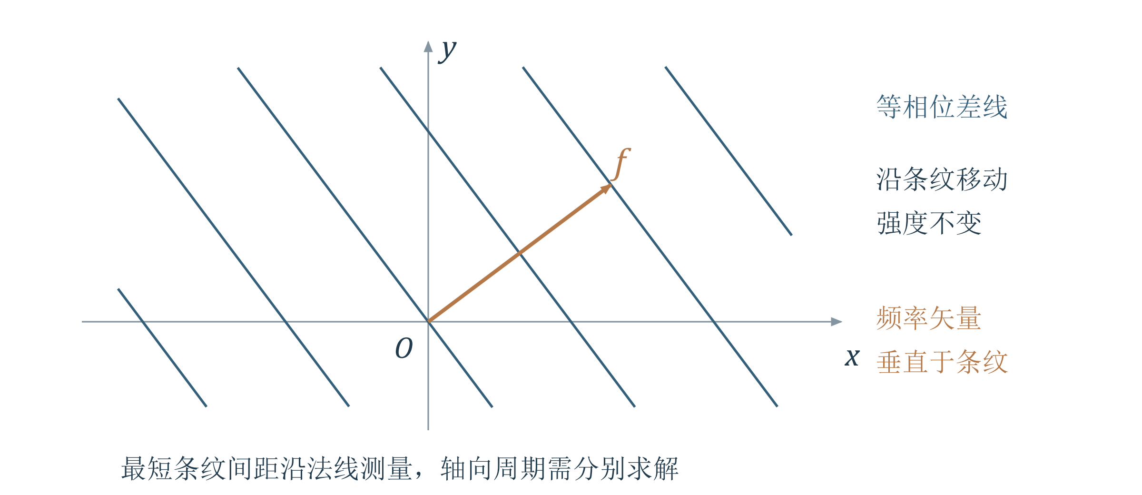
图 11（重绘） 条纹为等相位差线，空间频率矢量垂直于条纹。坐标轴周期与沿法线测得的最短条纹间距通常不同。
【理解补充】若相应分量非零，沿坐标轴的正周期及最短间距为
$$Δx=\frac{1}{\left|f_{x}\right|}, Δy=\frac{1}{\left|f_{y}\right|}, Λ=\frac{1}{\sqrt{f_{x}^{2}+f_{y}^{2}}}$$
若 $f_{y}=0$，沿 $y$ 不发生周期变化，记 $Δy=∞$，条纹平行 $y$。若两个横向波矢完全相同，此平面上强度均匀，不存在空间明暗条纹。

课堂例题 2.4.1 平行光干涉
【PPT重点】波长 $λ=0.600 μm$，两束光均在 $x-z$ 面内传播，与 $z$ 轴的有向角为 $θ_{1}={15}^{°}$、$θ_{2}=-{30}^{°}$；振幅比 $A_{1}:A_{2}=1:2$。求 $z=0$ 面条纹空间频率。
【方法选择】这是两个平面波的横向波矢差问题。直接用正弦求横向分量，不作小角近似；角度正负须保留。
$$k_{x1}=ksin{15}^{°}, k_{x2}=ksin(-{30}^{°}), k_{y1}=k_{y2}=0$$
$$f_{x}=\frac{sin{15}^{°}-sin(-{30}^{°})}{0.600 μm}≈1.26470 μm^{-1}$$
$$f_{x}≈1265 {mm}^{-1}, f_{y}=0$$
因此条纹沿 $y$ 轴延伸，沿 $x$ 方向每毫米约有1265个周期：
$$Δx=\frac{1}{\left|f_{x}\right|}≈0.7907 μm, Δy=∞$$
在同振动方向、完全相干条件下，对比度为
$$γ=\frac{2(A_{1}/A_{2})}{1+(A_{1}/A_{2})^{2}}=\frac{2(1/2)}{1+(1/2)^{2}}=0.8$$
【检查】令 $A_{1}=A$、$A_{2}=2A$，则 $I_{max}=9A^{2}$、$I_{min}=A^{2}$，代回定义仍得0.8。振幅比1∶2对应强度比1∶4，暗纹不全黑。
解题顺序 固定时间符号和坐标 → 写各路复振幅或相位 → 按同一顺序相减 → 检查相干与近似条件 → 求强度、位置、间距或对比度。频率分量可带符号，几何间距取正值。

第三层 详细参考与推导

A 近似精度的独立检查
【建议理解】理解补充 依据课件 PDF 第 16—19 页的距离展开

振幅误差与相位误差
对于轴上点源，令 $u=ρ^{2}/z^{2}$。当 $u≪1$ 时，平方根和倒数分别展开：
$$r=z\sqrt{1+u}=z+\frac{ρ^{2}}{2z}-\frac{ρ^{4}}{8z^{3}}+⋯$$
$$\frac{1}{r}=\frac{1}{z}(1+u)^{-1/2}≈\frac{1}{z}(1-\frac{u}{2})$$
把振幅从 $a/r$ 换成 $a/z$，相对误差量级为 $ρ^{2}/(2z^{2})$。在相位中保留二次距离时，丢掉的首项量级为
$$|Δφ_{4}|≈\frac{kρ^{4}}{8z^{3}}$$
若题目规定允许相位误差为 $ε$ 弧度，应直接要求该量远小于 $ε$。仅仅 $u≪1$ 不能保证乘上大波数后的误差也足够小。
进一步把二次相位也删除时，应检查
$$|Δφ_{2}|=\frac{kρ^{2}}{2z}=\frac{πρ^{2}}{λz}$$
课件的“远小于π”给出量级条件 $z≫ρ^{2}/λ$，不是对所有精度要求都相同的数值边界。

课堂距离估算的误差解释
例2.2.5中，$z_{1}=\sqrt{50}ρ$，故振幅相对变化量级为 $1/{100}$；但代入相位有
$$Δφ_{2}(z_{1})=\frac{πρ}{\sqrt{50}λ}≈444 rad$$
而 $z_{2}=50ρ^{2}/λ$ 直接给出 $Δφ_{2}(z_{2})=π/50$。两次检查分别回答“亮度是否近似均匀”和“波面是否近似平坦”，因此结果相差很大并不矛盾。

B 轴外点源的完整相位分组
【必须掌握】课件 PDF 第 20—23 页 教材印刷页 113—115

先从一个距离展开
物点与场点分别为 $Q(x,y,0)$ 和 $P(x^{'},y^{'},z)$，取
$$s^{2}=(x^{'}-x)^{2}+(y^{'}-y)^{2}, r=\sqrt{z^{2}+s^{2}}$$
当 $s^{2}/z^{2}≪1$ 时，
$$r≈z+\frac{s^{2}}{2z}=z+\frac{x^{'2}+y^{'2}}{2z}+\frac{x^{2}+y^{2}}{2z}-\frac{xx^{'}+yy^{'}}{z}$$
振幅约为 $a/z$ 时，可写为四个因子的乘积：
$$\overset{\sim }{U}≈\frac{a}{z}e^{ikz}exp[\frac{ik(x^{'2}+y^{'2})}{2z}]$$
$$·exp[\frac{ik(x^{2}+y^{2})}{2z}]exp[-\frac{ik(xx^{'}+yy^{'})}{z}]$$
上两行是同一个乘积，分开仅为便于阅读。所有二次距离式都还应控制四次余项 $ks^{4}/(8z^{3})$。

与课件距离符号逐一对应
定义物平面中心到场点、源点到接收面中心的精确距离：
$$r_{0}=\sqrt{z^{2}+x^{'2}+y^{'2}}, r_{0}^{'}=\sqrt{z^{2}+x^{2}+y^{2}}$$
它们的二次近似分别为 $z+(x^{'2}+y^{'2})/(2z)$、$z+(x^{2}+y^{2})/(2z)$，故同一个傍轴波前可重组为
$$\overset{\sim }{U}≈\frac{a}{z}exp[ik(r_{0}+\frac{x^{2}+y^{2}}{2z})]exp[-\frac{ik(xx^{'}+yy^{'})}{z}]$$
$$\overset{\sim }{U}≈\frac{a}{z}exp[ik(r_{0}^{'}+\frac{x^{'2}+y^{'2}}{2z})]exp[-\frac{ik(xx^{'}+yy^{'})}{z}]$$
这里以 $r_{0},r_{0}^{'}$ 重组的等价性只到所保留的二次距离精度；写回精确根号并不使整式变为精确传播公式。
源点还满足远场条件时，删去第一式中源坐标的平方相位：
$$\overset{\sim }{U}≈\frac{a}{z}e^{ikr_{0}}exp[-\frac{ik(xx^{'}+yy^{'})}{z}]$$
场点还满足远场条件时，删去第二式中场坐标的平方相位：
$$\overset{\sim }{U}≈\frac{a}{z}e^{ikr_{0}^{'}}exp[-\frac{ik(xx^{'}+yy^{'})}{z}]$$
【建议理解】只对固定源点求接收分布时，纯源点相位是共同因子；多个源点先相干相加时，各源的该因子可能不同，不能提前删除。

C 由空间频率求方向与最短间距
【建议理解】理解补充 依据课件 PDF 第 42—44 页的线性相位差
同一明纹满足 $f_{x}x+f_{y}y=constant$。沿条纹移动 $Δ\overset{→}{r}$ 时相位差不变，故 $(f_{x},f_{y})·Δ\overset{→}{r}=0$，频率矢量是条纹的法向量。
设沿法线单位矢量为 $\overset{^}{n}=(f_{x},f_{y})/\sqrt{f_{x}^{2}+f_{y}^{2}}$。从一条明纹沿法线移动距离 $Λ$ 到相邻明纹，相位差增加 $2π$：
$$2π(f_{x},f_{y})·(Λ\overset{^}{n})=2π$$
$$Λ=\frac{1}{\sqrt{f_{x}^{2}+f_{y}^{2}}}$$
沿 $x$ 轴移动且 $y$ 不变时，要求 $|2πf_{x}Δx|=2π$，得 $Δx=1/|f_{x}|$；沿 $y$ 同理。两者是轴向周期，通常不等于垂直条纹量出的最短距离。

D 资料符号与校读记录
【建议理解】依据原课件图页、教材扫描公式和几何关系核对

课件中的四处笔误
课件PDF第27页一处干涉项重复使用 $I_{1}$，应为 $2\sqrt{I_{1}I_{2}}⟨cosδ⟩_{T}$；可由第26页的模平方展开核对。
第31页相消相位的写法包含了不应列入的偶数倍，应为奇数倍 $π$，即 $(2m+1)π$。教材印刷页122的式（3.5）后明确给出正确条件。
第36页两次级源初相位相减的一处下标重复，正确为 $φ_{10}-φ_{20}=k(R_{1}-R_{2})$。
第39页写 $I(x^{'},y^{'})$ 与 $y^{'}$ 无关后，却把条纹说成平行 $x^{'}$；正确为平行 $y^{'}$、强度沿 $x^{'}$ 变化。教材印刷页128也有同类方向笔误，应以等强度线 $x^{'}=constant$ 为准。

统一相位差的相减次序
本讲固定 $δ=φ_{1}-φ_{2}$，空间项与初相位项始终使用相同顺序。教材印刷页129的线性相位差中，空间项按1减2写，而初相位项出现2减1的写法，二者不一致。正文以各束相位直接相减得到的表达式为准。
交换两束标签会使整个相位差反号，余弦光强保持不变；只把其中一项反号则不是整体交换，讨论非零初相位或条纹移动时可能造成错误。

三处简略说法的边界
例2.2.5的 $3.54 mm$ 来自 $\sqrt{50}ρ$；课件原图中有根号，文字提取可能漏掉。本讲使用课件的全宽数据，不套用教材同类题的尺度。
波前共轭后的负倾角、镜像会聚点，均采用教材印刷页110脚注所说的同侧传播约定，不与完整三维场共轭混同。
高斯光束“高斯型”的含义已按教材印刷页116公式核对：振幅横向高斯衰减，相位含二次项。这里只保留课堂介绍范围，不展开参数推导。

来源定位
教师课件共45个PDF页面，幻灯片原编号不连续，末页标47；本讲统一引用PDF页序。第2—9页为定态波与复振幅，第10—24页为波前及近似，第25—33页为叠加和相干，第34—45页为两点源与两平面波干涉。
教材为赵凯华、钟锡华《光学（重排本）》。对应第二章§1印刷页105—108、§2印刷页109—116、§3印刷页118—122、§4印刷页124—129；本地扫描PDF页序为印刷页码加13。
本次未提供课堂录音或板书，课堂例题及问题范围据现有PPT确定。重绘图及标为【理解补充】的解释用于辅助理解，不作为教师原话或教材原文。

课末核心回顾
核心对象是复振幅：模记录振幅，辐角记录空间相位。本讲时间约定为 $e^{-iωt}$，判断传播方向和共轭效果时先固定此约定。
理解近似时分别检查振幅和相位。傍轴保留二次相位；进一步远场才可在给定范围内删去它。轴外源还带有连接源位置与观察方向的交叉项。
干涉先加场再求模平方。相干条件决定交叉项能否稳定保留，振幅匹配决定理想对比度；暗纹不一定全黑。
条纹来自等相位差线。杨氏双缝先求两路路程差，傍轴间距为 $Dλ/d$；两平面波直接求横向波矢差，得到空间频率。条纹方向始终垂直于相位差的变化方向。
处理作业时，先画坐标并固定相减次序，再选复振幅法或路程法，最后检查条件、方向和数量级。这套表示方法也为之后的衍射计算提供基础。

